[보도자료] 2026.09.29
“추울 땐 코트 안에, 포근한 날엔 가볍게 패딩 하나만”
자주(JAJU), 예측 불가능한 날씨 대응 위한 경량 패딩 선봬
- 강한 엘니뇨 영향, 변덕스러운 겨울 예상…예측 어려운 날씨 대응 위한 레이어드형 경량 패딩 출시
- 추울 땐 코트 안에 이너로 착용해 보온성 높이고, 포근한 날엔 단독 착용으로 겨울 스타일링 완성
- 천연 다운 대체 소재 ‘신클라우드’ 충전재, 가볍고 포근한 착용감과 우수한 통기성 및 복원력 갖춰
- 베스트 · 재킷 · 후드 점퍼를 비롯한 다양한 스타일의 아이템 순차적으로 선보이며 선택의 폭 확대
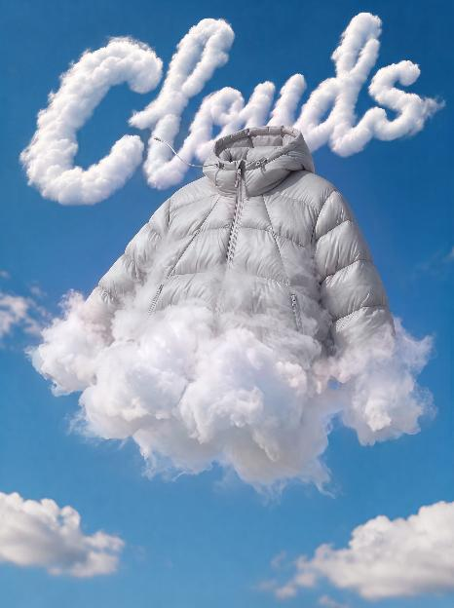
[사진설명] 라이프스타일 브랜드 자주(JAJU)가 레이어드 가능한 경량 패딩을 출시한다. 사진은 자주 라이트 다운필 후드 점퍼. 사진 출처 = 자주(JAJU)

라이프스타일 브랜드 자주(JAJU)가 올겨울 변덕스러운 날씨에 대응할 수 있는 경량 패딩 ‘라이트 다운필’ 시리즈를 선보인다.
기상청이 발표한 2026년 겨울 기후 전망(26년 12월~27년 2월)에 따르면 올겨울 강한 엘니뇨(El Niño)의 영향으로 평년보다 기온이 높겠지만 일시적인 찬 공기 유입으로 기온 변동성이 클 것으로 예상했다.
이에 자주는 추울 때는 코트 안에 이너 패딩으로, 비교적 포근한 날에는 단독 아우터로 활용할 수 있는 레이어드형 경량 패딩을 선보여 변화무쌍한 겨울 날씨에 유연하게 활용할 수 있도록 했다.
이번 신제품은 자주가 올가을 새롭게 선보인 ‘클라우드(CLOUD)’ 시리즈를 아우터까지 확장한 라인이다. 투명 페트병을 재활용한 지속 가능한 소재인 ‘신클라우드(SYNCLOUD)’ 충전재를 적용, 구름처럼 가볍고 편안한 착용감을 구현해 집 안에서 편안하게 입을 수 있는 ‘클라우드 라운지 웨어’에 이어 집에서의 편안함을 일상까지 확장할 수 있도록 기획했다.
신클라우드는 천연 다운을 대체할 수 있는 소재로, 부드러운 촉감과 풍성한 볼륨감, 가벼우면서도 우수한 보온성을 제공한다. 또한 통기성과 복원력이 우수해 세탁 후 관리가 용이하며, 습기에 강하고 빠른 건조가 가능한 것이 특징이다.
자주 라이트 다운필 시리즈는 이러한 소재 특징을 바탕으로 단독으로 착용해도 따뜻하면서 풍성한 실루엣을 연출할 수 있으며, 코트나 재킷 안에 겹쳐 입어도 부담 없이 착용할 수 있다.
특히 후드 점퍼 제품의 겉감에는 가벼우면서도 내구성이 우수한 립스탑(RIPSTOP, 격자무늬 형태로 강화사(보강재)를 일정 간격으로 배치하여 직조한 고강도 기능성 직물) 소재를 적용해 일상은 물론 여행과 나들이 등 다양한 상황에서의 활용도를 높였다.
여기에 후드 스트링과 소매, 밑단 밴딩 디테일을 더해 체온이 더 잘 유지되도록 했으며, 여유로운 실루엣으로 남녀 모두 편안하게 착용 가능하다.
자주는 여성용 ‘라이트 다운필 베스트(4만9900원)’, 여성용 ‘라이트 다운필 재킷(5만9900원)’, 여성용 ‘라이트 다운필 후드 점퍼(8만9900원)’, 남성용 ‘라이트 다운필 베스트(6만9900원)’와 남녀 공용 ‘라이트 다운필 후드 점퍼(10만9000원)’를 먼저 출시했다.
이후에는 후드 베스트, 케이프형 베스트, 패턴 베스트 및 재킷, 반팔 패딩 재킷, 퀼팅 재킷 등 다양한 스타일의 클라우드 패딩을 순차적으로 선보이며 소비자 선택의 폭을 넓힐 예정이다.
자주 관계자는 “이번 신제품 패딩은 시즌 주력 제품 중 하나인 ‘클라우드 라운지웨어’의 아이덴티티를 반영, 집 안에서의 편안함을 집 밖의 일상까지 확장한 제품”이라며
“구름처럼 가볍고 포근한 착용감은 물론 레이어드 스타일링이 가능해 올겨울 다양한 날씨 변화 속에서도 실용적으로 활용할 수 있을 것”이라고 말했다.

# # #

